ACO Befestigungssatz für Absperrschieber 0159.09.9

ACO Haustechnik

Eigenschaften

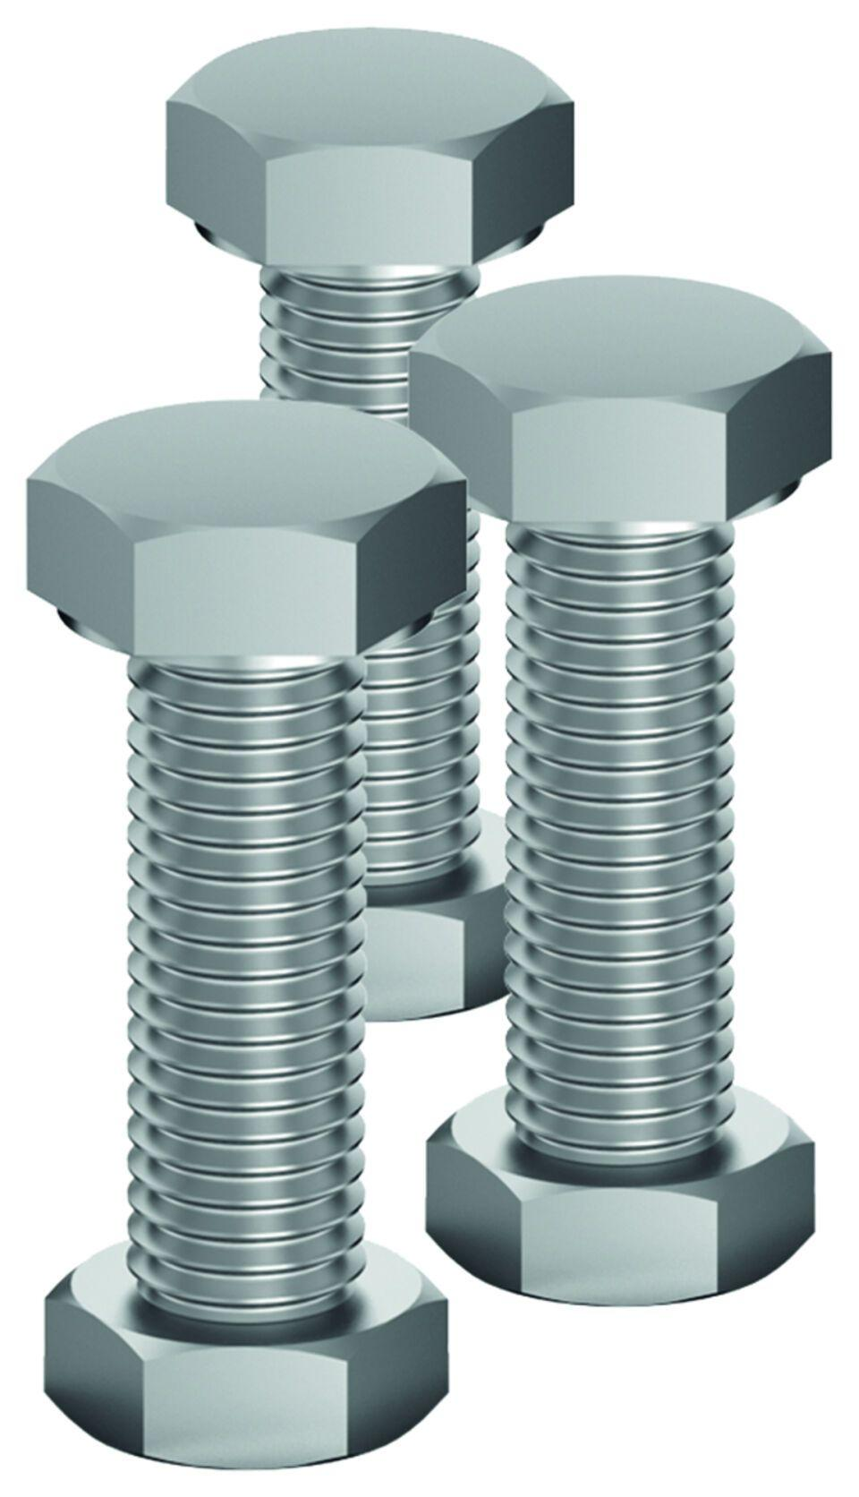

GTIN:

4002626101082

HAN:

0159.00.20